肇庆市电子信息行业协会
肇电协[2025]1号

关于组织参观 SPS 广州国际智能制造技术与装备展览会的通知
各会员单位：
作为德国纽伦堡SPS智能生产解决方案展览会的姊妹展，自2010年以来一直是中国市场专注于智能制造及自动化解决方案的领先商贸平台。2025年SPS - Smart Production Solutions Guangzhou以 “深耕工业自动化，成就多元产业应用”为品牌理念，将于2月25至27日在中国进出口商品交易会展馆A区举行。
SPS广州智能制造展将涵盖全球创新工业自动化技术成果，聚焦驱动系统及运动控制、传感技术、控制技术、连接技术、人机界面装置、机械基础设施、工业通讯、软件及IT等领域，聚集海内外知名品牌企业，展示先进的产品、技术及解决方案。展会总面积为40,000平方米，预计将汇聚700+参展企业及参展品牌，吸引50,000+海内外观众及买家。
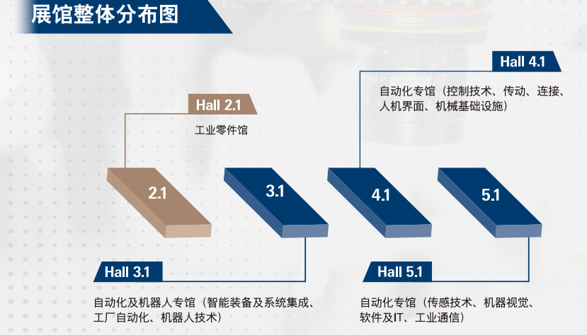
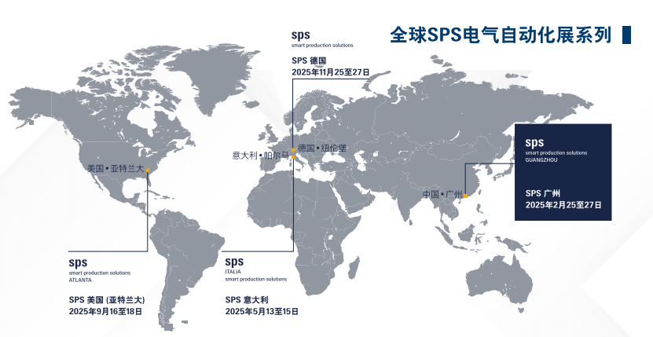

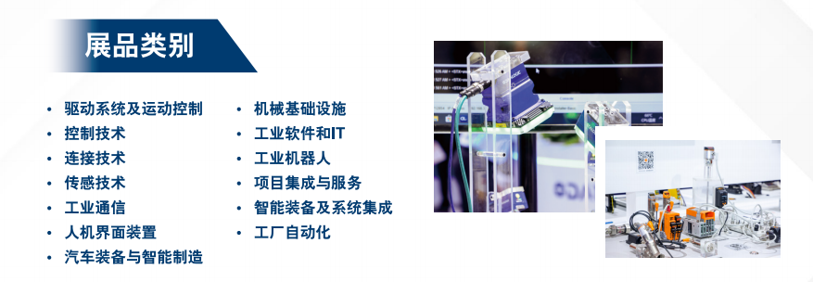

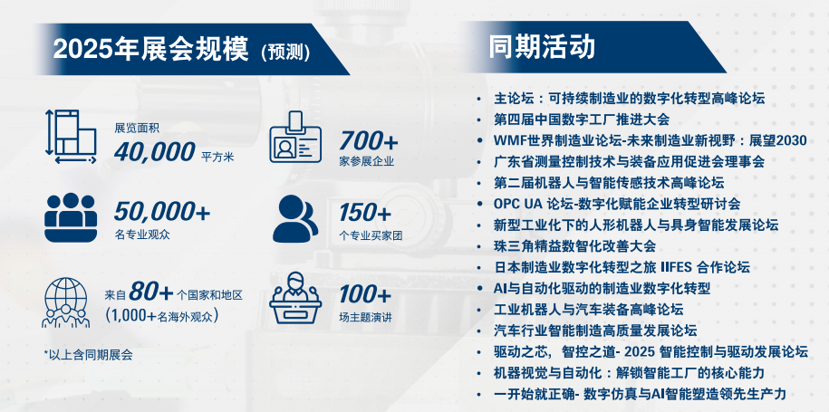

为推动我市电子装备智能制造产业集约集聚发展，方便相关企业参观展览，协会拟定于展会第二天（2月6日、周三）组织会员组团前往参观。具体事项通知如下：
- 活动时间：2025年2月26日；
二、参加人员与数量：每单位自由报名，人数不限；
三、收费标准：
免费，来回交通及用餐由协会负责安排。
- 活动行程：
8:00体育中心东门口
8:30七星岩东门广场对面加油站入口（星湖大道）集中上车
11:00到达展馆，入场参观
15:00集中回程
五、报名及联系方式：报名参加人员请于2月14日下班前，将报名回执发邮件至协会联系人（参观人员请随身携带名片）。
电 话：0758-2865051 13822601381
联系人：梁先生，邮箱：397199463@qq.com，

肇庆市电子信息行业协会
2025年2月5日

报 名 回 执
No. | *公司 （必填）  Company | *姓名 （必填）  Name | 部门  Department | 职称  Title | 电话  Tel | *手机 （必填）  Mobile | 邮箱  E-mail | 上车地点
1
2
3
4
5
6
7
8
注：上车地点：1、体育中心东门口； 2、七星岩东门广场对面加油站入口。

